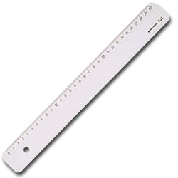
…. / 20 Évaluation : Les surfaces : N’oublie pas la →
- Colorie en vert les non – polygones : …. / 10

- Dessine 2 polygones convexes réguliers : …. / 3
- Dessine 2 polygones concaves : …. / 3
- Dessine 2 surfaces non – polygones : …. / 2
- Dessine 2 polygones convexes à 5 côtés : …. / 2

- Dessine l’arbre des surfaces : …. / 6
Je l’ai commencé, à toi de le terminer !!!!
Les surfaces

- Donne la définition avec tes mots de : …. / 4
  - Polygone convexe : ______________________________________________________
____________________________________________________________________________________________________________________________________________________
  - Polygone convexe régulier : _______________________________________________
____________________________________________________________________________________________________________________________________________________
  - Polygone concave : ______________________________________________________
____________________________________________________________________________________________________________________________________________________
  - Non polygone : _________________________________________________________
____________________________________________________________________________________________________________________________________________________

Auto – évaluation : Comment as-tu réussi ? → Entoure
Génial Moyen Mauvais

